# 5 Rigging

|  |  |  |
| --- | --- | --- |
| **NIM** | : | 2118119 |
| **Nama** | : | Muhammad Yazid Abu Sahal |
| **Kelas** | : | D |
| **Asisten Lab** | : | BERCHMANS BAYU BIN JAYA (2218034) |

## Tugas 1 : Membuat langkah-langkah untuk menerapkan 3D Rigging

1. **Rigging 3D**
2. Pertama, buka karakter project yang sudah dibuat sebelumnya di bab 4. Lalu posisikan ditengah tengah garis seperti dibawah ini.

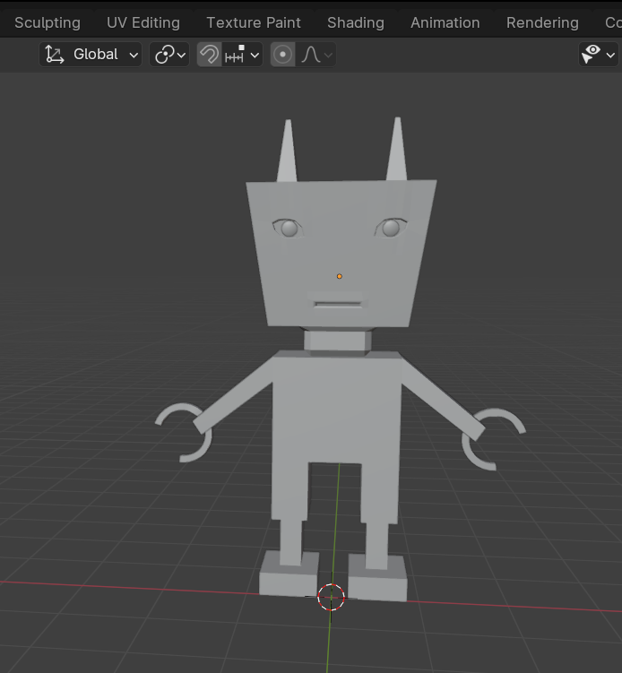

### 1.1 Atur Posisi Karakter

1. Setelah itu seleksi semua karakter, atur setting rigging nya di Edit > preferences > Add ons > centang bagian rigging.

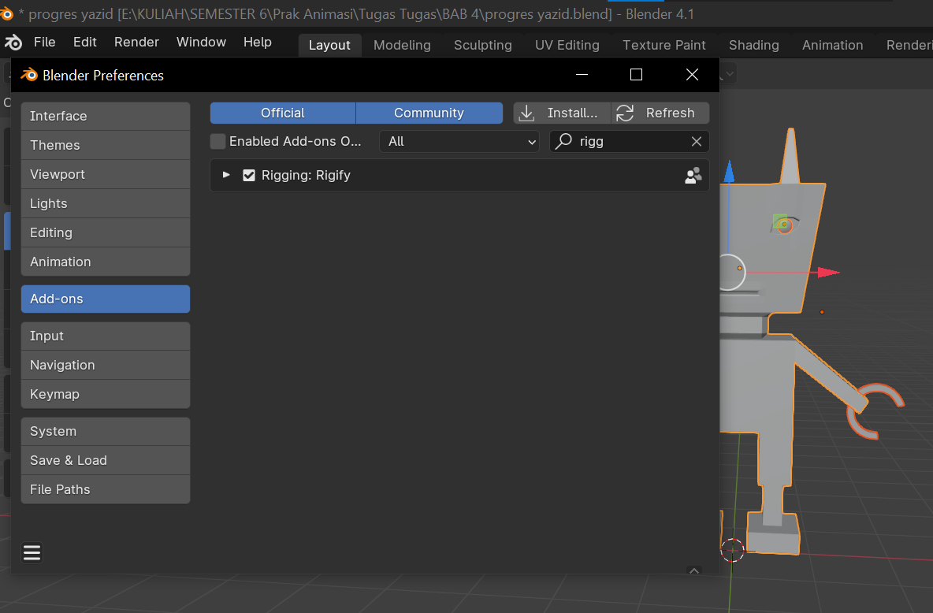

### 1.2 Setting Rigging

1. Selanjutnya, kita buat rigging nya dengan cara tekan Shift+A, pilih Almature > Basic > Basic Human.

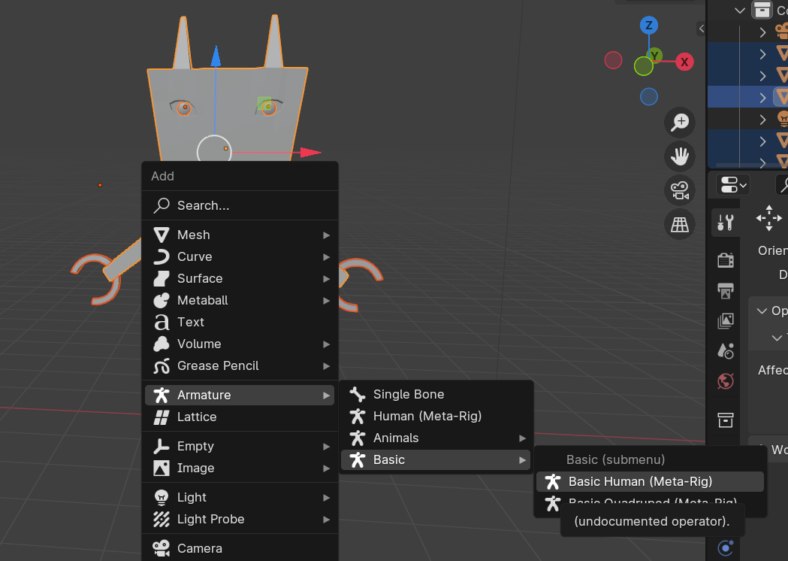

### 1.3 Rigging

1. Setelah itu centang bagian in front pada properties lalu di viewport display.

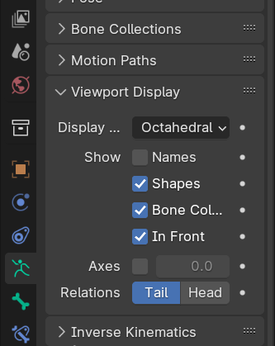

### 1.4 In Front Rigging

1. Atur besar dan lebarnya serta sesuaikan dengan objek karakternya dengan cara tekan S pada keyboard.

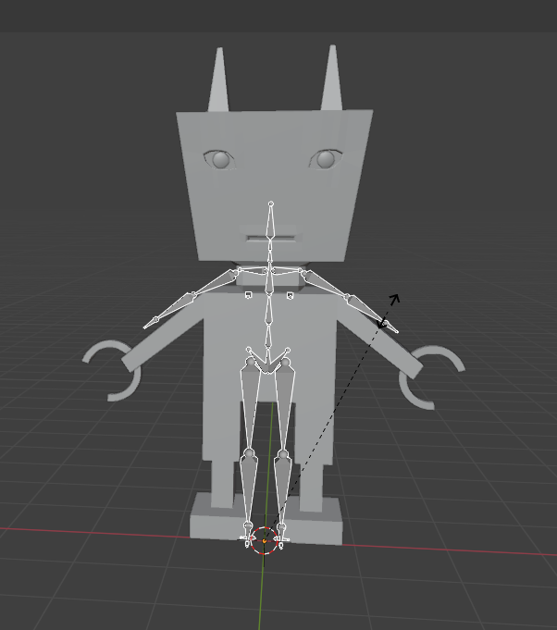

### 1.5 Atur Posisi Rigging

1. Langkah selanjutnya, pada bagian tangan atur rigging nya dengan cara menambah rigging lagi, caranya dengan extrude pada titik rigging lalu sesuaikan dengan tangan karakternya. .

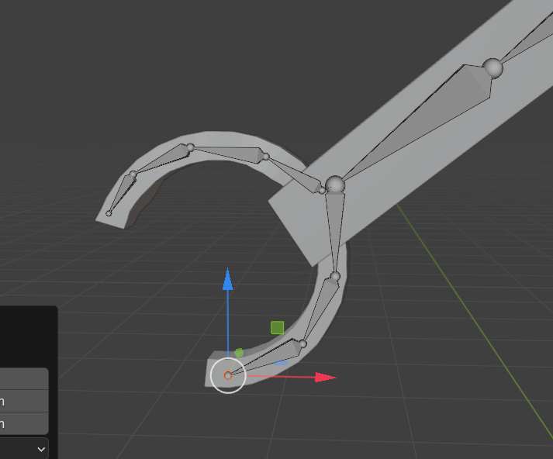

### 1.6 Extrude Bagian Tangan

1. Jika berhasil maka hasilnya seperti dibawah ini.

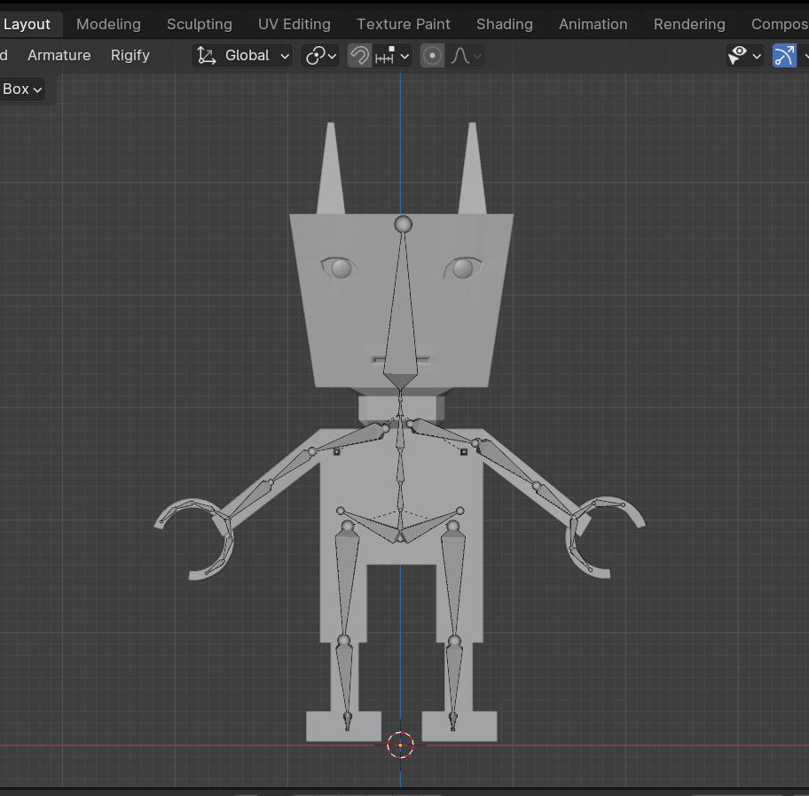

### 1.7 Hasil Atur Rigging

1. Setelah selesai, kembalikan ke onject mode, lalu klik pada rigging lalu generate rig.

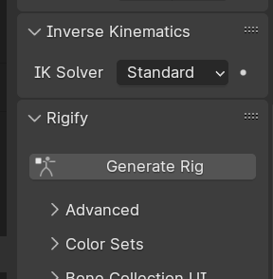

### 1.8 Generate Rig

1. Jika selesai, hapus bagian rigging dan centang bagian in front.

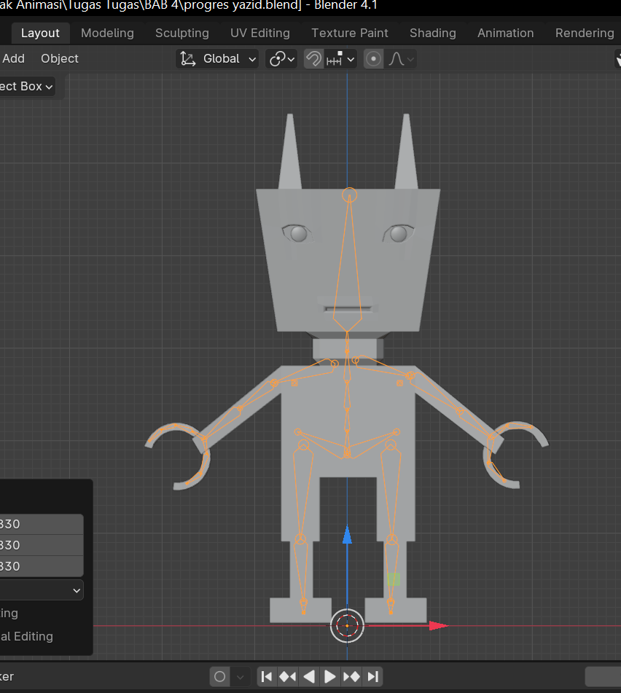

### 1.9 In Front Pada Rigging

1. Lalu seleksi generate rig bersamaan dengan menekan Shift, kemudian Ctrl + P pilih with Automatic Weights.

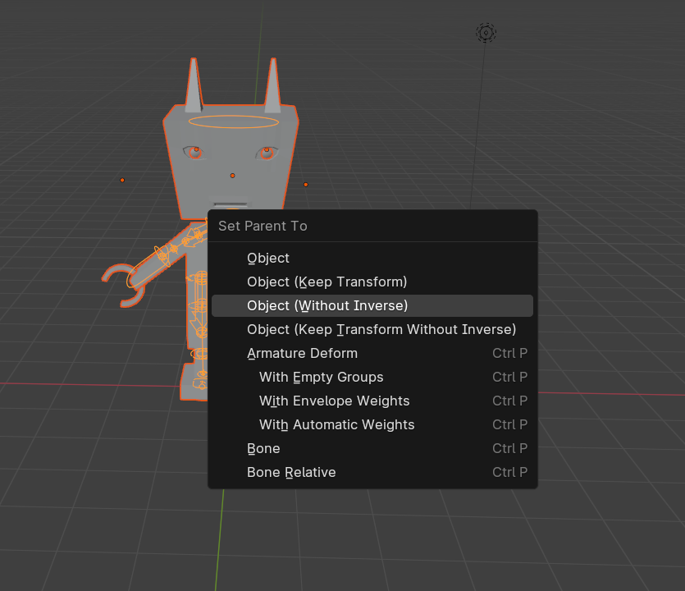

### 1.10 With Automatic Weights

1. Setelah itu, ubah posisi karakter dengan numpad 3. Kemudian inport gambar walking cycle dengan cara drag and drop.

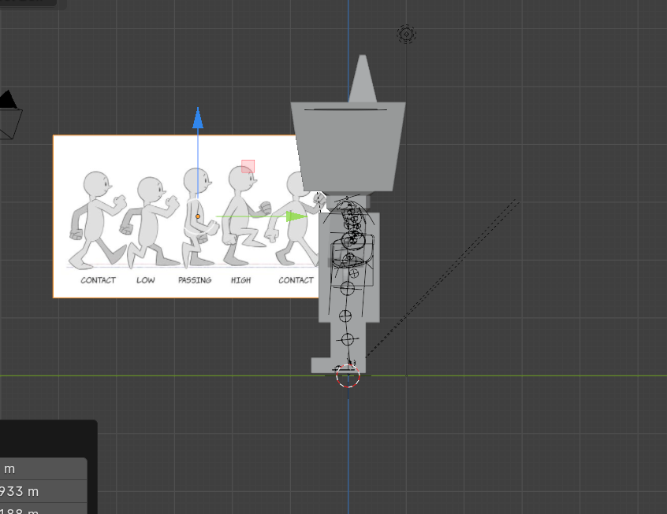

### 1.11 Import Gambar Walking Cycle

1. Langkah selanjutnya ber jaraka antara karakter dengan gambar walking cycle.

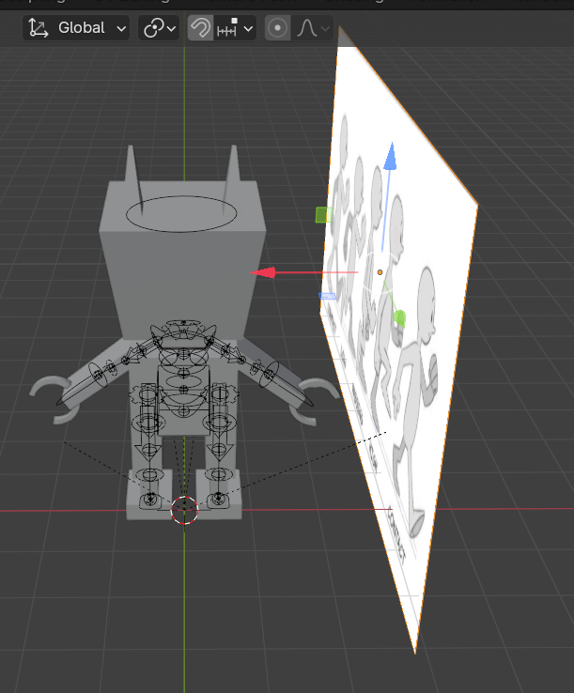

### 1.12 Jarak Karakter dengan Sketsa

1. Setelah itu, Klik pada generate rig kemudian ubah menjadi pose mode, kemudian posisikan kaki sesuai dengan sketsa walking cycle dengan menggunakan Move tool atau Keyboard G. Pastikan object berikut berada pada frame 0.

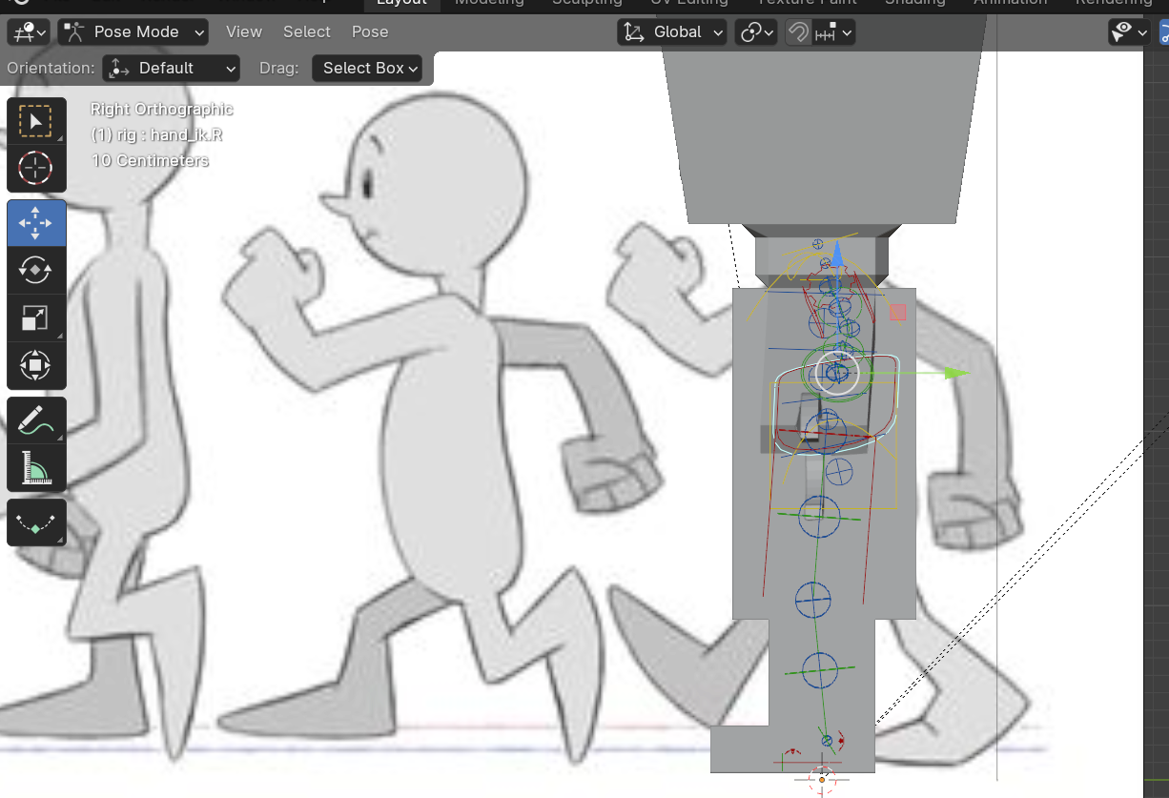

### 1.13 Atur Posisi Karakter dengan Sketsa

1. Langkah selanjutnya atur bagian kaki sesuai dengan sketsa seperti dibawah ini.

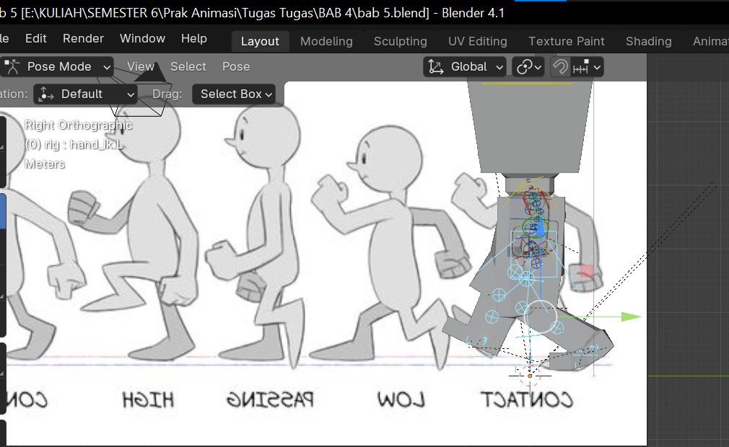

### 1.14 Atur Posisi Kaki Karakter

1. Setelah selesai, seleksi pada bagian berikut. Lalu tekan keyboard K pilih LocRotScale.

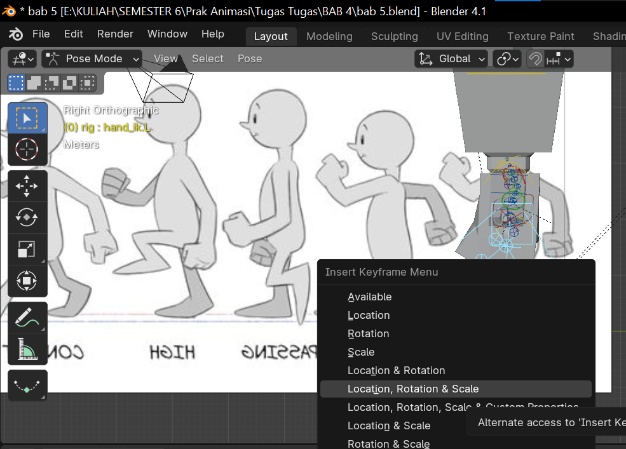

### 1.15 LocRotScale pada Bagian Bawah

1. Langkah selanjutnya, Ubah mode workspace ke object mode kemudian klik pada walking cyle dan geser ke gerakan langkah kaki kedua.

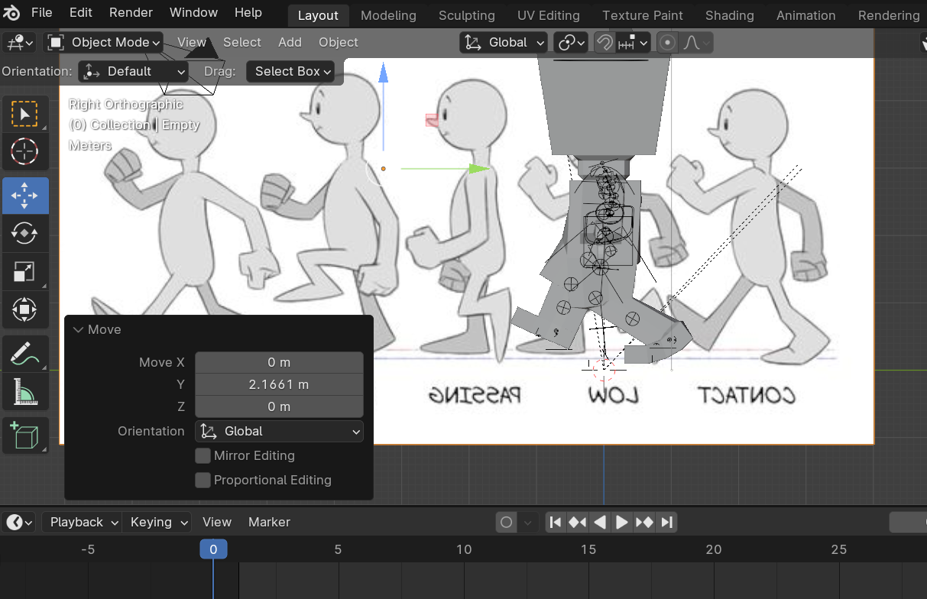

### 1.16 Gerakan Walking Cycle Kedua

1. Lalu seleksi bagian dibawah ini.

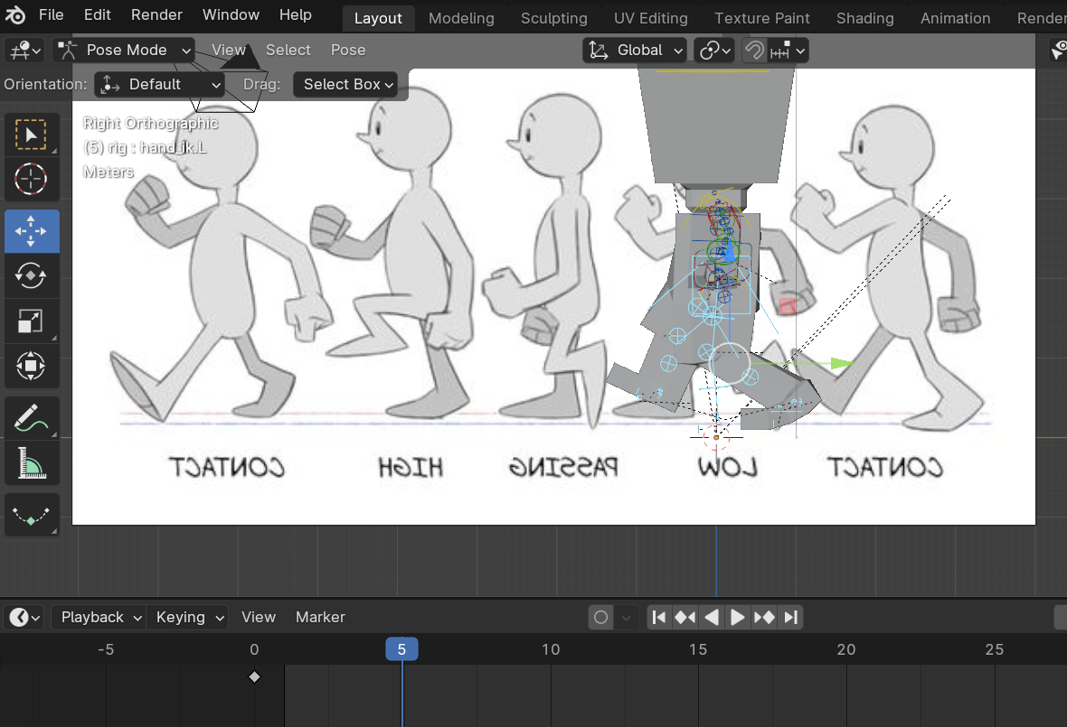

### 1.17 Seleksi bagian bawah

1. Tekan K pada keyboard lalu pilih LocRotScale dan Pastikan berada id frame 5.

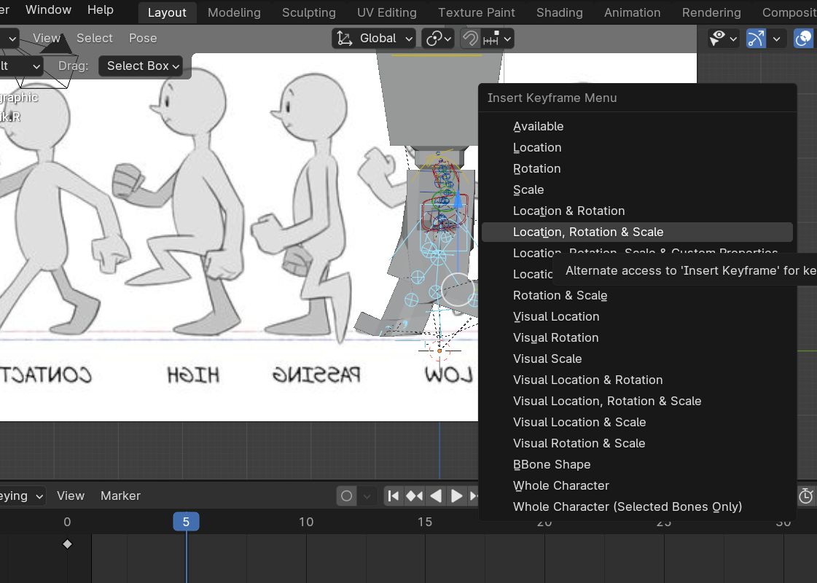

### 1.18 LocRotScale di Frame 5

1. Langkah selanjutnya, terapkan step sebelumnya ke frame 10, 15, 20.



### 1.19 Pembuatan Mulut

1. Setelah selesai, render animasi tersebut. Pada output properties pada bagian output, pilih folder tempat menyimpan file.

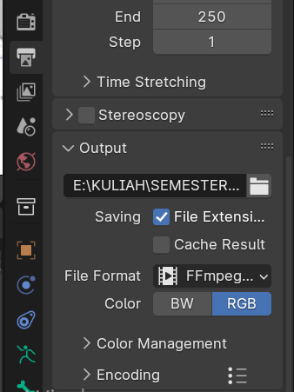

### 1.20 Render Animasi Blender

1. Jika selesai, hasil render nya seperti dibawah ini.

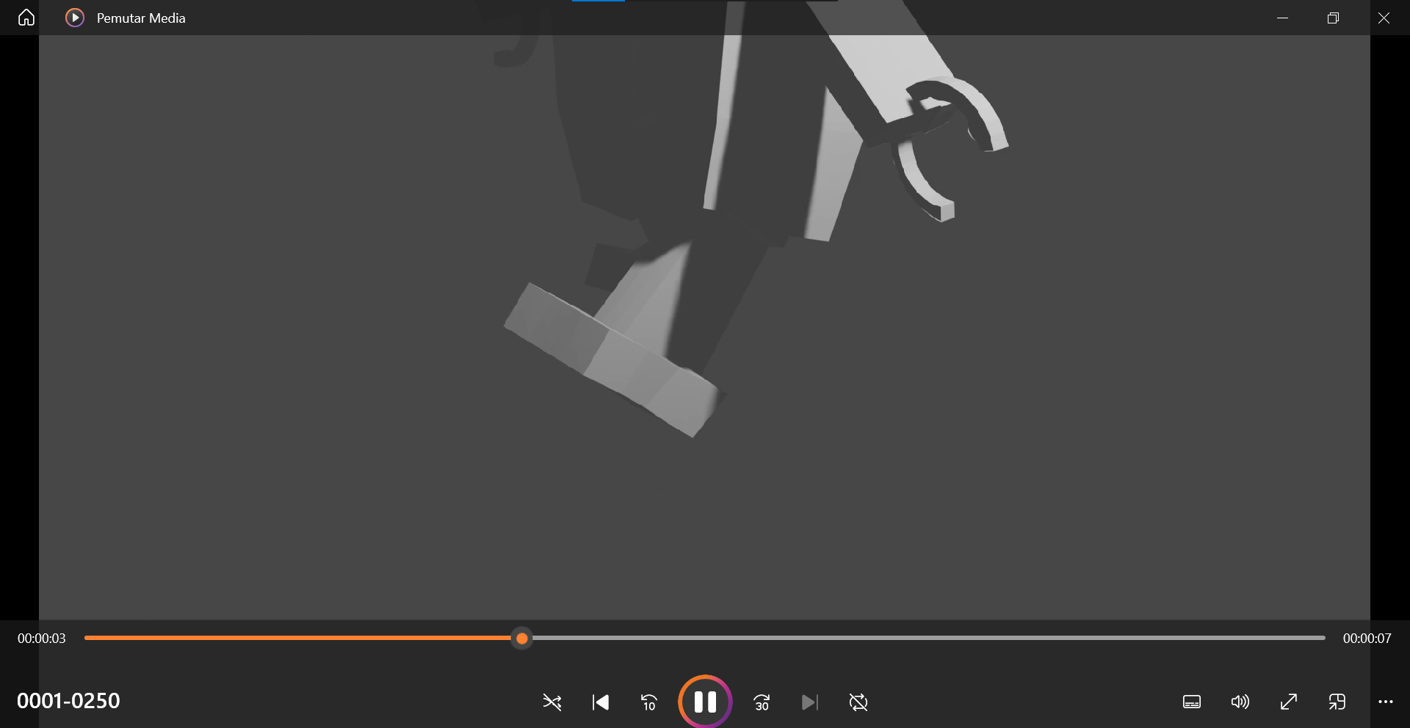

### 1.21 Hasil Rendering Animasi Blender